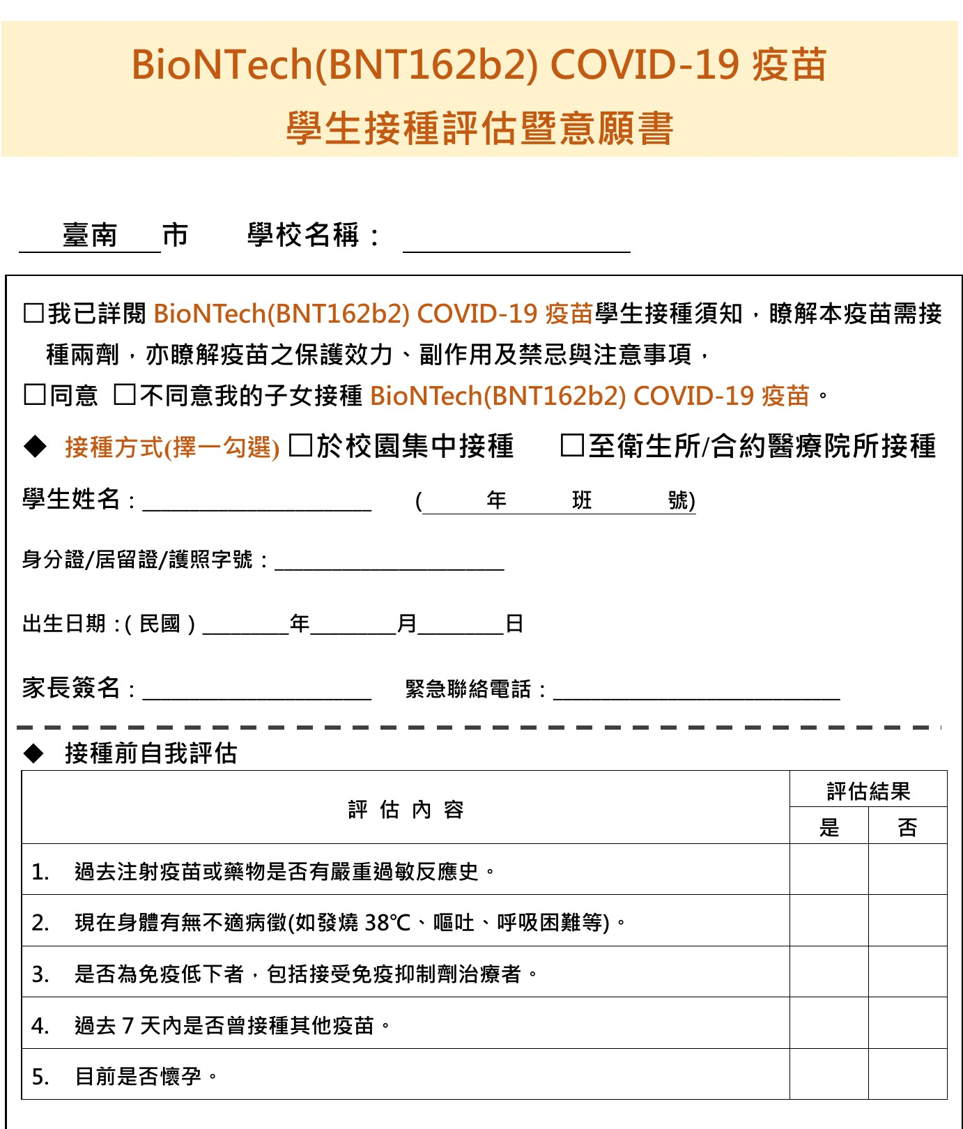

注意事項:

1. 不管是否注射，皆須勾選第一條”我已詳閱BNT疫苗學生接種須知…。
2. 不同意者仍要填寫基本資料及家長簽名，免填自我評估區。
3. 若同意施打，請務必勾選**接種地點**，並完成**接種前自我評估**勾選。
4. 若家長勾選至醫療院所接種，屆時會開放預約平台登記！**(建議有特殊疾病者直接至醫療院所接種)。**

*若接種日期前有身體不適情形請家長告知填寫於聯絡簿，或當天告知醫師讓醫師評估是否適合接種！